Meno................................................

1. Na obrázkoch sú zobrazené šošovky. Pomenuj ich a nakresli prislúchajúce schematické značky (2b)

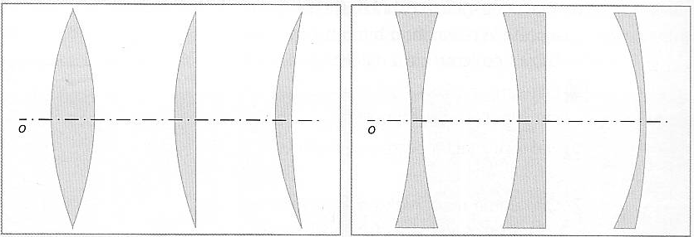

1. Na šošovku dopadajú rovnobežné svetelné lúče. Zakresli svetelné lúče po prechode spojnou šošovkou (2b).

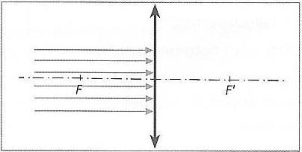

1. 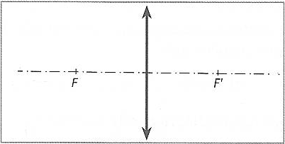Zakresli chod troch význačných lúčov po prechode spojnou šošovkou – spojkou (3b).
2. 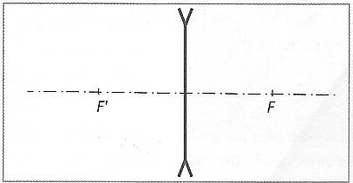Zakresli chod troch význačných lúčov po prechode rozptylnou šošovkou – rozptylkou (3b).
3. Zobraz predmet spojnou šošovkou a opíš vlastnosti obrazu (5b).

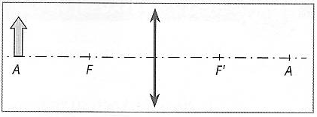

1. Tvar očnej gule na obrázku je sploštený a preto vytvára obraz blízkeho predmetu za sietnicou (3b).

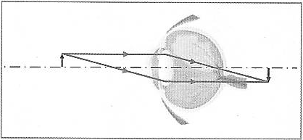Opíš o akú chybu oka sa jedná. Napíš pomocou akých okuliarov budeme danú chybu oka riešiť – akú použijeme šošovku. Zakresli túto šošovku do obrázka.

1. 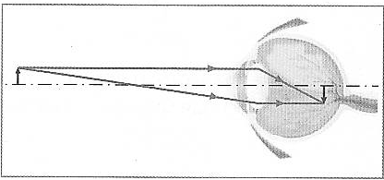(3b) Očná guľa na obrázku má pretiahnutý tvar. Opíš ako sa zobrazuje vzdialený predmet, o akých typ chyby ide a ako, pomocou akých šošoviek – okuliarov, ju upravujeme. Zakresli šošovku do obrázka.

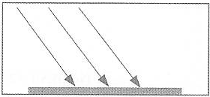

1. (3b) Na zrkadlo dopadajú svetelné lúče. Nakresli do obrázka odrazené svetelné lúče.
2. (5b) Svetelný lúč prechádza z vody do vzduchu.

Zakresli do obrázka lomený lúč.

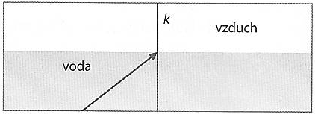Napíš čo platí pre lom svetla prechádzajúceho z opticky hustejšieho do opticky redšieho prostredia.

1. Vypíš optické prístroje, ktoré poznáš a jeden z nich lepšie opíš (na čo sa používa, ako funguje, prípadne ho nakresli) (5b)